ΙΔΡΥΜΑ ΤΕΧΝΟΛΟΓΙΑΣ ΚΑΙ ΕΡΕΥΝΑΣ
ΙΝΣΤΙΤΟΥΤΟ ΜΕΣΟΓΕΙΑΚΩΝ ΣΠΟΥΔΩΝ

Κύκλος διαλέξεων

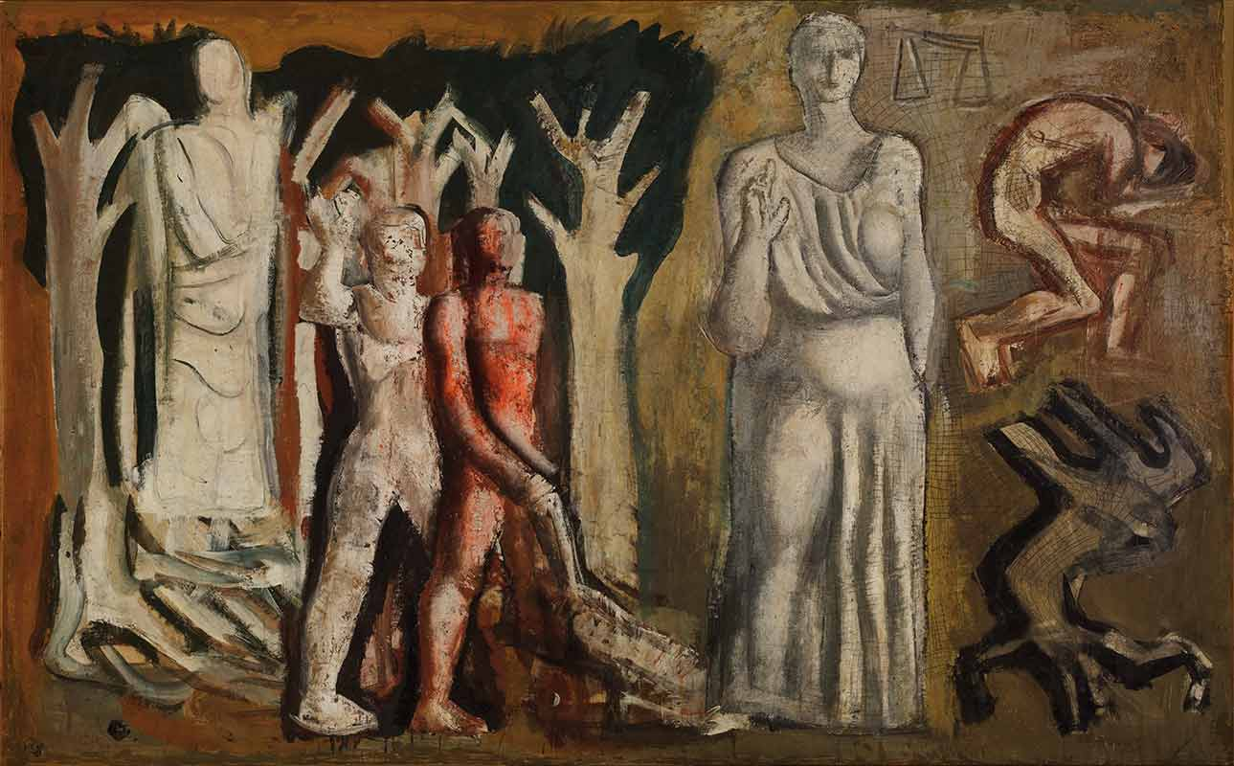

Massimo Bernabò
(Università degli Studi di Pavia)

Byzantium in 1930s Italy:
The Palace of Justice in Milan

Τετάρτη, 7 Οκτωβρίου 2015

Μελισσινού & Νικηφόρου Φωκά 130
Ώρα 20:30

